**上海杀妻藏尸案宣判 ​​上海杀妻藏尸始末朱晓东杀妻冷冻于冰柜106天**

2018-08-23 11:29:35来源：新浪

【#上海杀妻藏尸案#被告人获死刑】8月23日，@上海二中院依法对被告人朱晓东故意杀人案进行了一审公开宣判，以被告人朱晓东犯故意杀人罪判处死刑，剥夺政治权利终身。2016年，朱晓东杀死妻子，将妻子的尸体藏于冰柜内。在之后的三个多月内，朱晓东冒充妻子，通过微信与亡妻的家人和朋友联系。

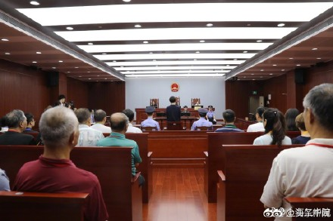

**​​冷血动物 杀妻冷冻于冰柜106天始末**

2017年11月29日，朱晓东杀妻藏尸案在上海第二中级人民法院公开审理，由此揭开本案中许多令人震惊和匪夷所思的细节。昨天刚过完30周岁生日的朱晓东剪了板寸头，穿深色外套，坐在法庭中央。当律师和检察官陈述他所做的那些荒唐而冷血的行径时，他面色苍白，表情平静地听着。每当审判长让他发言时，他的声音轻得几乎难以听见。

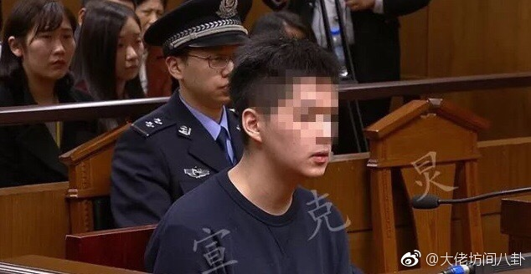

404室

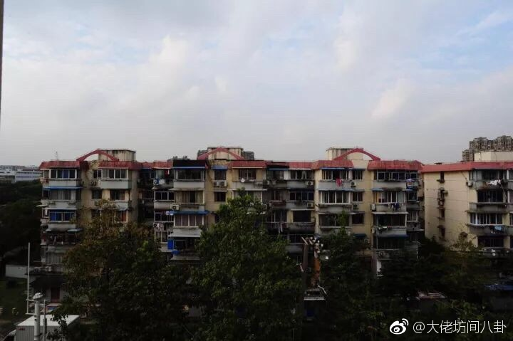

位于上海虹口区的商业一村是建于上世纪五六十年代的老公房小区。尽管外墙重新粉刷过，但内部老旧，恶仄的木梯弥散着腐朽木头的气息。楼道里没有灯，正午时分依然黑洞洞的，需要手机照明。每一层楼有紧挨的四个单元。

28号楼404室那扇红色新式防盗门已紧闭许久，门上贴了一张粉红色的便签条，上面用潦草的字迹写着：“朱：XX银行委托外访人员关于欠款一事上门外访，请尽快处理。”

28号楼原本只有三层楼。1995年上面加盖了两层。那一年，八岁的朱晓东和父母一起搬进了新修的404室。两年后，父母离异，父亲搬了出去，朱晓东便与母亲住在这里。

2016年5月，朱晓东结婚，母亲又搬了出去，妻子杨俪萍住了进来。

尽管公寓面积仅三十五平米，里面住的却不止这对新婚夫妇，还有一条黑毛杂种牧羊犬，一只小仓鼠，以及球蟒、鬃狮蜥、豹纹守宫、竹叶青、蜘蛛等冷血动物。这些冷血动物被饲养在十几只大小不一、恒温恒湿的玻璃箱中，整整齐齐地在客厅和阳台上垒起了两堵小墙。[page]

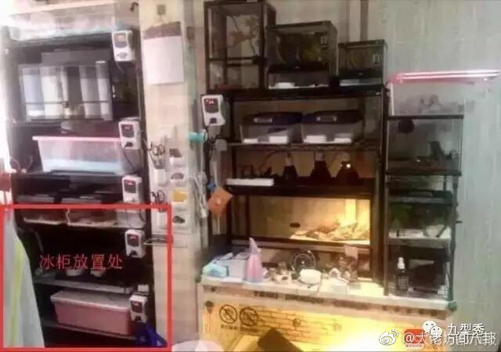

杨俪萍母亲事后回忆，在一次饭局上，朱父希望杨俪萍能劝说朱晓东卖掉一些冷血动物，杨俪萍回答：“他不愿意我也没办法。”

但2016年9月下旬，朱晓东却主动卖掉了两条心爱的蟒蛇，为了给自己刚从京东网上购买的202升海尔冰柜腾出位置。

2017年2月1日，警方打开404室阳台上的大冰柜，在里面找到了冷冻着的杨俪萍尸体。此时距离她被害已有106天。杨俪萍的尸体用粉色花被套包裹着，上面压了一块透明塑料薄板，薄板上散落着少量冰冻食品。

朱晓东承认他是杀人者，他于这一天下午在上海市虹口区公安分局门口打110自首。

106天



刚刚大学毕业的杨丽萍和刚刚中专毕业的朱晓东

杨俪萍父亲最后一次见到女儿是在2016年10月1日，当时这对新婚夫妇请双方父母一起吃饭。2016年10月14日，杨俪萍在朱晓东的陪同下回家，带给母亲一双她工作的学校发的运动鞋。当时杨父不在家，杨母留他们一起吃饭，但杨俪萍推说下次，便匆匆离去。这是杨母最后一次见到女儿。

案发后杨母才知道，10月14日那天下午，女儿刚去工作的晋元小学办理完辞职手续。

2016年11月7日，杨母的手机上收到一条女儿发来的微信：“妈咪，我生日打算和东出去旅游，等他生日再请吃饭。”

11月22日是女儿的三十虚岁生日，一周后11月28日又是女婿朱晓东的三十虚岁生日。按照原计划，杨俪萍父母会找家饭店替两人一起庆祝。

杨母回忆说，对于女儿临时改变计划，当时自己并不生气，觉得年轻人多出去玩说明感情好。她问他们打算去哪儿，女儿答：“想去北海道，要么济州岛。”

**杨俪萍父亲后来回忆，自己第一次看到微信中“东”这个昵称时，愣了一愣。**

女儿是个情感不外露的人，在提到丈夫时从来都是直呼其名或“小朱”。(实际上，她此前也从未称呼母亲“妈咪”。)他虽然觉得女儿突然使用爱称怪怪的，但并没有深究。[page]

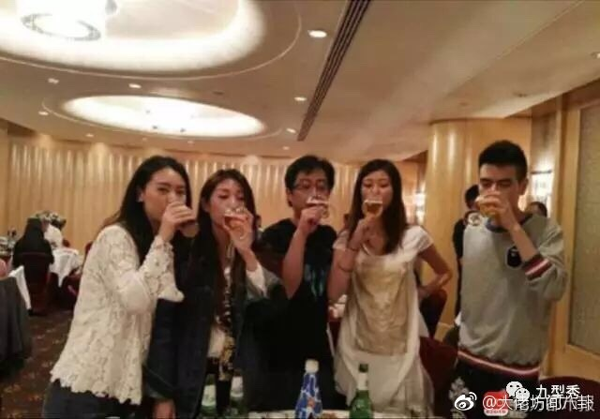

左一为新娘杨丽萍，右一为新郎朱晓东

第二天11月8日，杨母又给女儿发去一条：“上完课打个电话给我，想跟你说话，好像有点想你了(笑脸)。”可女儿并未回电。

11月21日，女儿生日前一天，她最喜欢的养了十几年的大猫死了。杨母发消息给女儿告知这个消息。女儿连回十几个大哭的表情，并说自己在外地。

天气转凉，杨母想为女婿织一件毛衣，让女儿替女婿在两个颜色中挑选。女儿回答：“烟灰”。杨母回复：“你也有一件烟灰色的毛衣，你们可以穿一样的了。”

杨俪萍二表姐家距离商业一村只有五分钟的步行距离。12月2日深夜近12点，二表姐在步行回家至水电路路口时，突然听见有人唤“姐姐”。她回头，看见了朱晓东。她好奇地问他，怎么那么晚了还在外面，萍怎么没跟他一起。朱晓东神情自若地回答，杨俪萍在家里，他刚下班，正准备回家。

12月14日，杨母再次尝试拨打女儿电话，并问她为何不接。这次女儿回：“手机有点问题，打电话人家听不到声音，还没去休(修)。”杨母倾诉了自己的想念，而女儿也提醒她：“今天降温了，多穿点。”

在圣诞节前，萍爸妈曾两次带上已经织好了的毛衣，在杨俪萍二表姐家等女儿吃饭。可两次女儿都在外地。第二次，女儿说下午会从无锡回来。

可到了傍晚，女儿又因为陪口腔溃疡的女婿在无锡医院挂水，再次错过见面。

二表姐让表妹来取毛衣，并问她是否参加元旦的聚会。表妹回，12月31日是她和朱晓东的结婚一周年纪念，要和他一起单独庆祝。2016年12月30日下午，朱晓东和杨俪萍姨妈约了在水电路路口见面。姨妈注意到朱的脸色惨白。朱解释，上班太累了。

姨妈把毛衣和20个乡下亲戚给的鸡蛋交给朱晓东后，却发现朱并没有回家，而是提着东西往家相反的方向走了。

春节前夕，杨俪萍发微信给杨母：“妈咪我们和小伙伴去香港过大年，初二回来拜年。”杨母开玩笑似地骂她“白眼狼”，怪她这么久不和家人联系。

2017年1月29日(初二)，萍爸妈在家等了一整天，女儿却声称飞机延误，又来不了了。

杨母对女儿的屡次爽约不快，在微信中说道：“你今天放我们鸽子放了不轻呀。”并问她是否有空参加三天后父亲的六十大寿，女儿回答：“当然。”

2017年2月1日那一天，与所有亲戚齐聚餐厅，盼望女儿女婿前来赴宴的杨俪萍父母，盼来的却是女儿已经遇害三个多月的噩耗。

他们这才知道，这106来，一直都是朱晓东在扮演已经遇害的女儿。

在朱晓东投案一个月后，一百多个催款电话接踵而至，打到了杨父的手机上。

朱晓东在妻子去世后用她的招行信用卡消费十一余万，并用妻子的名义在“蚂蚁借呗”和“万达金融快钱”的平台上办了两笔小额贷款，总金额达二十余万元。

杀妻后的106天，或许是朱晓东三十岁人生中最恣意潇洒的106天。他通过盗刷骗贷和转移妻子的银行卡、支付宝余额，获取大量金钱。他把这些钱用于购买个人奢侈品，去高档场所消费，带多名女性开房，并前往韩国、南昌、海南、南京、无锡等地游玩。

这106天对于杨俪萍父母而言，是苦苦等待却难以相见，最终坠入绝望深渊的106天。

印象



2015年春节期间，杨俪萍的父母第一次见到朱晓东。当时他们家中办了一桌家宴，在场的有杨母一方的亲戚。杨父回忆起那次见面时，屡次强调，朱晓东当时留给他们的“印象不坏”，看起来就是个“奶油小生”，“干干净净”。由于是冬天，他们并没有看见朱晓东手臂上的文身。

朱晓东带去了一条硬中华、两瓶天之蓝白酒和六瓶小瓶葡萄酒。首次上门的他并不显紧张，只是话很少。对于当晚亲戚们抛出的问题，女儿一直在护驾。杨母问朱晓东具体做什么工作，女儿抢着回答：“玛莎百货的陈列员。”

在饭桌上，杨俪萍大舅注意到朱晓东用筷子是反爪手，便问他是否受过伤。朱晓东解释，这个姿势是他从小被爷爷逼着练毛笔字练出来的。后来杨家人看到了朱晓东的字迹，相信这不过是他众多谎言中的又一个而已。

吃完饭后女儿下楼去送男友，外婆首先发表意见：“油头粉面，看不中。”其他亲戚也附和。但宠爱女儿的杨俪萍父母忙着帮女儿打圆场。

他们认为，只要女儿自己喜欢，就好。

他们如此放心女儿的选择，也是因为女儿在此前的人生道路上每一步都走得那么稳妥，几乎从没让他们操过心。如同过去接受女儿的每一个决定，他们这一次也选择相信她的眼光。

杨俪萍向父母描述的朱晓东，爱干净，有洁癖，会做饭，很孝顺。

杨俪萍有次以赞赏的口吻说道：“朱爸爸妈妈离婚后，还像朋友一样。”而杨母则不这么认为。“这很不正常，”她对女儿说。

每次杨俪萍带朱晓东回家，父母便烧一桌子菜给他们吃。一吃完饭，两人便钻到杨俪萍的小房间里悄声说话，从不和父母交流。

朱晓东在大部分与杨家的聚会中都沉默寡言，让人难以捉摸他的想法。唯一一次情绪波动，是当大家聊起朱晓东去世的爷爷。据当时在场的杨俪萍二表姐回忆，在一旁听着的朱晓东，突然一口气干掉一杯啤酒，哭了起来。他先说爷爷生前对他很好，可随后话锋一转，哭道，爷爷说有东西留给他，可他一直没有拿到。

朱父急忙安抚他：“爷爷留给你的东西，我都帮你留着，是你的总归是你的。”二表姐当时以为，朱晓东是想到爷爷伤感了。可如今回想，觉得他当时的哭泣更多是出于对遗产的渴望。

杨母最关心的问题是：“朱晓东对你好吗?”“对我蛮好。”杨俪萍简单地回答。

在两人结婚前夕的一次家庭聚会上，杨俪萍小舅对朱晓东说：“你要对我们家杨俪萍好。你对她好就够了。”朱晓东则回答： “杨俪萍我老欢喜的，别人不可以骂她，更不可以打她，包括她爸妈。要骂只有我好骂。”对此，杨俪萍一笑而过，萍爸妈心里有些不舒服，但没说什么。

2015年12月31日，杨俪萍和朱晓东领证。杨俪萍父母拿出十万给小夫妻装修404室，并告诉女儿，如果有结余，就留着添置点其他东西。

后来，杨父去看了他们装修成果。“看完心里很不舒服，但当时没跟其他人说。”杨父回忆道。杨俪萍为了省钱，只买了30多寸小电视，连买的空调都挑便宜牌子，只用了一个月就坏了。

2016年5月26日，杨俪萍搬入了装修好的婚房，当时404里已住着朱晓东饲养的牧羊犬和冷血动物。她添置了一只属于自己的宠物：小仓鼠。

据杨俪萍二表姐回忆，朱母说话情商颇高，时常对杨丽萍说：“杨老师，你看我们家就这个条件。但你结婚要买什么东西，只要你开口，妈妈肯定会满足你。”

杨俪萍什么都没有开口要。

2016年5月28日，朱母出钱在人民广场的万豪酒店办了七桌酒席，只宴请双方亲属。

杨俪萍省去了婚纱、迎亲、司仪等一切仪式。那一天，她穿一件白色蕾丝上衣和破洞牛仔裤出席喜宴。而朱晓东则穿着笔挺的休闲西装，头发梳得一丝不苟。有客人夸朱晓东腔调好，朱母得意地说：“我儿子从小一直卖相好。”

杨母在婚前无不担忧地对女儿说：“朱晓东结婚没有付出任何成本，以后要离婚都很容易。要让他‘出血’、‘肉痛’，才会珍惜你呀。”可他们没想到的是，零付出的朱晓东却选择了比离婚更极端的脱身。[page]

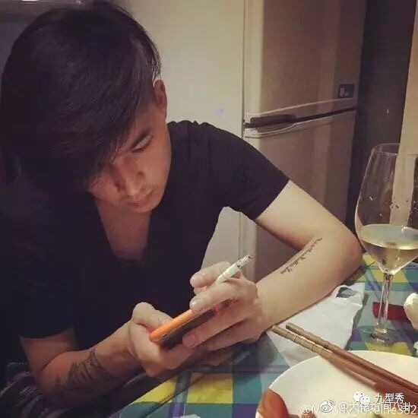

成长

所有人提到杨俪萍都会用一个词“安静”。用上海话说：“不大响的。”杨母回忆起杨俪萍八、九岁时的一件小事。在她接杨俪萍放学回家的路上，遇到一个杨俪萍的同班同学。那个女同学欣喜地站在马路对面，大喊杨俪萍的名字，杨俪萍却红着脸不作回应。

小时候的杨俪萍就很腼腆，见到其他亲戚只是笑笑，只有对最亲近的外婆，才会笑眯眯轻喊一声：“外婆”。长大后她说话总是柔声细语，从不与人争执，甚至开怀大笑都很少。她很宅，不出门逛街，购物都在网上解决。她的朋友圈非常简单，只有高中同学和大学同学两个圈子。她和同学待在一起时，多数时候也只是个倾听者。

杨俪萍极少向父母叙说自己的学习、工作，或者内心的想法。这一点也被朱晓东利用，成功隐瞒了他鼓动杨俪萍辞职一事。

杨俪萍在成长期和爸妈相处的时间并不多。为了在外婆家附近的学校上学，她从小和外婆一起生活。当她四年级时，父母居住的动迁房旁边的小学终于建成，杨俪萍这才转学过来，并被选为第一任大队长。可小学毕业后，她又回到外婆家附近的曹杨二中去读初中，只有周末才会回到父母家居住。这种状态一直持续到她高中毕业、考上大学。

杨俪萍从小的学习成绩虽不拔尖，一直保持中等偏上。她不是刻苦的学生，学习起来轻松，总是很早上床睡觉。她喜欢一边看电视，一边吃饭，一边做作业。有一阵父亲知道她跟其他孩子去游戏厅玩，花八千多元给她买了台电脑。但杨俪萍哪怕在家打游戏，也是适可而止。不同于许多同龄人，少女杨俪萍显得格外听话、早熟且自律。

从上海师范大学本科毕业后，杨俪萍找到了晋元高中附属小学的语文教师一职。晋元小学是市重点学校，待遇好，许多同学很是羡慕。杨俪萍父母直到校长家访，才知道她找了一份好工作。

爱心，是其他人对杨俪萍的第二个评价。不仅她班上的孩子们对她很亲热，把她视作妈妈一般，她对其他可爱的生命都怀有一颗温柔之心。2013年7月杨俪萍在朋友圈发了一张小狗的照片，写道：“小区的流浪狗……因为被人敲断过腿，任何人都不让亲近。但长久给肉他吃，会跟我摇尾巴，出门必送，回来必接，都认识我的车了。”

她的父母会向来客讲述家中三只猫和女儿的故事。三猫是杨俪萍同学因怀孕而无法继续再养时，杨俪萍收留的。二猫病死后，杨俪萍坚持火化，曾穿过半个城市去浦东把骨灰带回家。那个装骨灰的白色小瓷罐至今放在她卧室的书桌上。她最喜欢的大猫老了，牙齿掉光了，她为它买鱼罐头，蹲在地上一只只剥虾肉喂它吃。

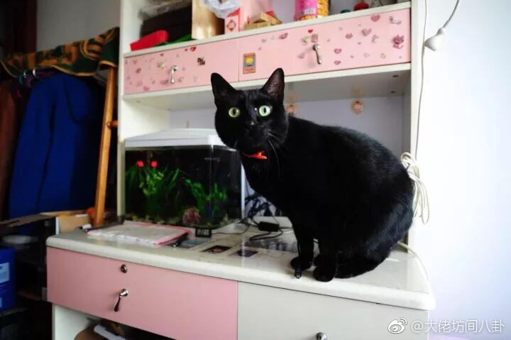

“大猫很可怜，在女儿生日前一天死的。它等女儿回家见最后一面，却没有等到。”杨父说道。他和妻子把大猫葬在了小区背后的空地上。

杨俪萍的大学室友毛毛始终记得一个细节：有天宿舍中飞进来一只飞虫，同学要打死它，杨俪萍却阻止，打开窗户，将它放飞。

相遇

2012年未知的一天，杨俪萍在高中同学的聚会上遇见了朱晓东。当时是朱晓东主动上前搭讪杨俪萍。

说到这里，杨母略有些激动：“上海那么大，怎么偏偏让我们女儿给遇上了?”

虽然两人同龄，经历却很迥异。杨俪萍读书、工作都没离开过学校，经历十分简单，平时打交道的也多是孩子。而朱晓东则在家附近的南湖职业学校拿了一个中专文凭，19岁就在商场打工，同时他的人际关系通过选秀、逛夜店和网络延伸，大大超越了他本来的生活环境。

两人经历了一段暧昧期。可没过多久，朱晓东却突然消失了。

在这以前，杨俪萍只有两段短暂的感情。据此前媒体报道，她在大学里谈过一个男朋友。在她工作后，学校老师曾给她介绍了一个相亲对象。那个家境优渥的男孩经常开着奥迪车在楼下等杨俪萍。可是相处了短短两个月后，杨俪萍回绝了那个男生。杨母问她为什么，她简单地解释为对方个头矮，不大好看。

“所以我女儿就是吃卖相呀。”杨母叹气道。

这句上海话在当地论坛对此案的讨论中也频繁出现。“吃卖相”的意思相当于外貌协会。网上有些人趁此总结，其实生活中女人比男人更在意对方的相貌。

朱晓东消失了一年。当杨俪萍已经快忘记他时，他却又出现在她面前。

杨俪萍后来告诉同学，朱晓东这么向她解释自己的消失：“他对她一见钟情，然而当时脑中生了脑瘤，治疗无望，于是独身到西藏，住在雪山脚下，喝雪水，吃野兔。等过了一年，脑袋不疼了，复查发现已经病愈，才鼓起勇气来追求她。”

聪明的杨俪萍当时究竟是将信将疑，抑或并不介意真相，已无人知道。

根据公众号“弄堂毒阿姐”搜集的爆料：其实朱晓东2012年那次西藏之行，是和前女友一起出游，“有点私奔的意思”。他们在西藏待很久，关掉手机，切断和家人的联系。后来在一次吵架中，女友觉得朱晓东性格极端，害怕了，偷偷用QQ和朱家人联系。随后朱父去西藏把他们带回家。

根据天涯论坛上名为“注册名字瞎评论”的网友评论：朱晓东和前女友“12年9月一起去西藏，花费巨大，期间又玩起相约自杀殉情的调调。”

虽然这些爆料未经证实，但2012年6月朱晓东在8264.com上在一篇《没钱一样去西藏》的游记下留言，称，景色太美，“打算也去西藏徒步”。

此后陆续发掘的信息都证实，当年的西藏之行确实是一次情侣出游。而那个神秘的前女友和四年后这起命案之间的关系至今迷雾重重。

在上海篱笆网论坛上，一个女网友评论道：女主人公在感情中实则很“幼稚”。像朱晓东那样的男人只有青春期的女孩才会动心，等女人成熟后会自动远离。“可惜她骨子里的叛逆来的太晚，或者持续地太久，在心智还没有成熟的时候就匆忙做出了人生选择。”

或许每个人在恋爱中的选择几乎都是在寻找自己缺失的一部分经历。

杨俪萍此前走过的人生道路太过平常，从没做过任何出格的事。她那个年轻而有趣的灵魂，仿佛被囚禁在“无趣”的躯体和经历里。而现在，她做的决定更像是在弥补她的青春叛逆期的缺失。

杨俪萍在自己的新浪微博中也展示了她在文静和温柔背后的另一面：她在肩膀文身;偶尔爆粗口;上传喂玉米蛇生吞活鼠的照片;由朱晓东把黑白王蛇放在她的手腕，配文：“萌坏了”;她也频繁转发和点赞日本摇滚歌手Miyavi。

Miyavi满身文身，帅、酷、痞，且带些黑暗的气质。根据百度贴吧里介绍，当年17岁的Miyavi只带了钱包、手机和香烟就独自闯荡东京。或许在她眼中，会辞职去西藏的朱晓东和Miyavi一样，契合了她内心深处所向往的自由和洒脱。

2015年5月的一天，杨俪萍在新浪微博中晒出一个甜品，上面写着“red diao diao de”的拼音。Red是朱晓东的英文名。

劣迹

多年前朱晓东就玩过一次自杀游戏。当此案发酵后，有网友无意中翻出了早在2011年的一条新浪微博。当时，一个叫“Kds X”的网友上传了一张哥特风格的血淋淋的照片。照片中，一只手腕割了三刀，标记Red，另一只割了一刀，标记Love。照片上写着“约定死在一起”。

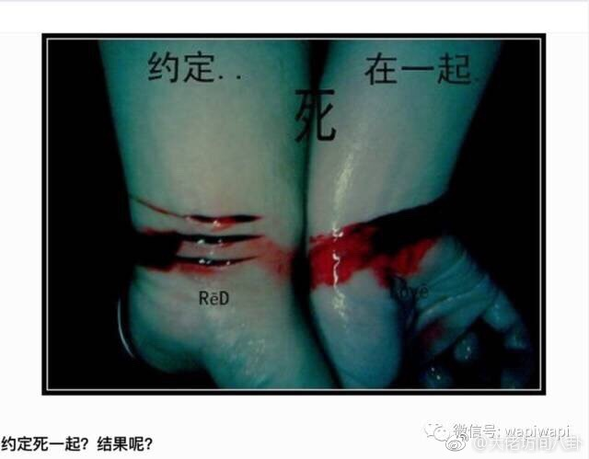

“Kds X”在2011年2月22日写道：“red枫-朱晓东和C居然玩自杀，朱晓东划了三条，C只划一条。”他的另一条微博则指出，朱晓东胸口的文身“Love’s Red”正是和C在一起时纹的，而C当时是已婚。

如今，C已成了知名化妆师，也曾在某电视台客串外景主持人，经常化着浓妆，挤出乳沟，以豪放的风格出镜。同时她也长期在新浪微博上推销自己的整形生意。当事件发酵后，2017年10月，C在自己的新浪微博中以“无图无真相”否认了传闻。

在朱晓东被捕的第二天，住商业一村另一栋楼的奶奶受到打击，发病去世。

也不知道是否巧合，案发后物业把商业一村的保安业务外包给了一家保安公司。现在的几名保安都是在今年两月才上任，只对案情略有所闻。其中一个保安感叹这个小区的氛围较为冷漠。至于原因，他认为可能是这里除了老人外，房子都租给了外地人，大家互不相识。

朱晓东从八岁至三十岁被拘捕，一直都没搬离过404室。警察曾把他带回这里指认现场。有居民上前打听，警察说：“从没见过一个凶手这么淡定。”

根据杨俪萍二表姐的说法，尽管朱晓东父母对他宠溺且纵容，他们在他人生路上的陪伴却并不多。朱父离婚后，另外组建家庭，又生了一个儿子。而朱母的母爱则分了一半给朱晓东的表姐。

朱晓东的姨妈和外婆都在多年前的一次车祸中身亡，他的母亲为了把妹妹留下的女儿抚养成人，不能经常回到404室照顾儿子。当朱晓东的表姐长大、成婚并生了一对双胞胎后，朱母又住到她家帮忙带孩子。

不清楚朱晓东对此是否有怨气。有次杨母开玩笑，让女儿早生孩子，他们可以帮忙带。朱晓东当着自己母亲的面说：“我才不要她(朱母)带，她带别人的孩子就好了。”

杨俪萍二表姐曾见过朱晓东对母亲的不耐烦。有次朱母替朱晓东买了双新拖鞋，想放入鞋柜，却被朱晓东喝道：“你把鞋子拿走，不拿我就丢出去。”

父母的缺席或许让朱晓东在成长期缺少管束。根据朱晓东过去同学提供的消息，朱晓东曾在52中读初二时，参与南京路步行街团伙抢劫，被警察当场抓住。

不熟悉的人对朱晓东的印象都不坏。老邻居们说不清楚朱晓东的性格，仅仅提到：“不大响”、“蛮客气”，“打起招呼，声音轻得像蚊子叫。”

唯一让他们印象深刻的是朱晓东的卖相：总是打理有型的发型，和远远就能闻到的香水味。一个正在遛狗的五十多岁大叔向我比划着他的身高：“他和我个子一般高。男人个子高了，就神气了。”

朱母也常常对外人夸耀：“你看我儿子长的像胡歌吗?看到的人都说他帅。”

但朱晓东并非一直卖相好。据他的初中同学向媒体回忆，初中时的朱晓东是个体重170斤的大胖子，看到女生就会脸红。毕业后，他励志减肥。往后的日子里，邻居们常常看见他绕着小区一圈又一圈跑步。当他的体重下降到不足120斤时，周围人才猛然发现了他的“帅”。由此，朱晓东的青春期经历了从自卑到自恋的180度转变。

2007年3月，朱晓东参加了“我型我SHOW”的选拔。虽然很快被淘汰，但百度贴吧上至今留着对他的称赞：“干净得让人心动的脸庞，纯净如初的眼神”。他自我介绍：喜欢舞台，喜欢唱歌。他在每张照片中都保持酷酷的表情，并打上自己的英文名Red。

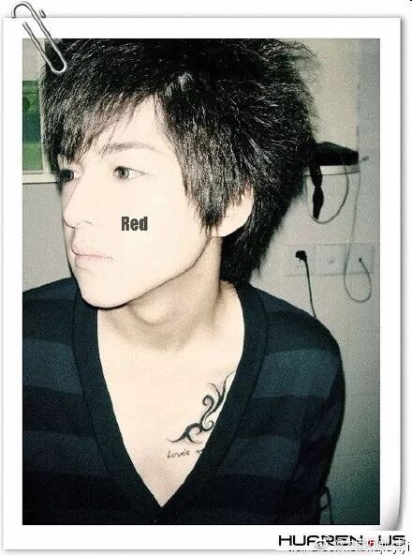

年轻时的朱晓东似乎很享受成为焦点。他是“上海宁”网站“嗲囡囡”版块的红人。他会发自己的照片，请别人为他投票，也花许多时间回复热情的女网友们的评论。而C在当年也是那个版块的活跃用户。

朱晓东在五角场东方商场的前同事曾对媒体提到，当年的朱晓东就对上海的夜店了如指掌。有次聊到酒吧，平常话很少的朱晓东“突然来了热情”。他向同事推荐一家BomBom，因为它“很火”，“年轻女孩多”，“还能100元无限畅饮”。朱晓东也曾告诉这个前同事，自己和酒吧里认识的女孩在一起就是“撩菜”(泡妞)。

虽然朱晓东当年和其他营业员一样月收入只有1500元，但他频繁出入高消费场所，且从未给这个前同事留下手头拮据的印象。在上海本地论坛“宽带山上”，一个叫“徐汇侯亮平”的网友指出，朱晓东当年“混夜场做兼职男公关”，“专攻白富美”。此帖目前已被删除，无从考证。但可以肯定的是，朱晓东仅仅凭着自己的外型，就可以吸引到各种女孩。

邻居们也提到，在朱晓东婚前，各色女孩频繁地出现在小区里找他，其中包括一个开着法拉利、打扮时髦的女子。

也或许因此，朱晓东对自己的性能力格外看重，在案发前后都曾在京东网上反复、大量购买牡蛎片、野生辽参、玛咖精片等壮阳物。

朱晓东通过夜生活和参加选秀见了世面，再加上他在异性市场上的受宠，使他的内心和自我定位都发生巨变。那时的他和同学聚会时口气很拽，动不动就辞职。根据他留在贴吧的记录，他也是在那个时期(2010年4月至2011年2月)频繁赌球，此后停止了一段时间，在2016年6月又恢复。

多年过去了，当身边的同龄男性纷纷进入事业上升期时，朱晓东却依然辗转于各个卖场打工。虽然收入微薄，但他对生活品质的要求却不低：只喝瓶装水，爱逛夜店，喜欢潮牌和奢侈品。经警方查证，朱晓东在杀害妻子前后，仅在京东网上就购买了Burberry皮带，Beats蓝牙耳机，Lacoste衬衫，600元自拍杆等名牌。

这种能力和欲望的落差让朱晓东产生焦虑。随着年龄渐长，选秀的捷径走不通了。他若想要过上与欲望匹配的生活，唯一的捷径似乎是发挥“特长”，找一个愿意与他结婚，改变他命运的富家女孩。可这，也并不容易。

选择



2012年的一次聚会上，二十五岁的朱晓东邂逅了同龄的杨俪萍。杨俪萍富有爱心，属于付出型人格，而她单纯的经历和害羞的个性意味着她更容易被操纵。以朱晓东敏锐的嗅觉，他发现杨俪萍是个不错的结婚备选。

但当时的朱晓东并没有展开追求，因为在那时，他和富家女孩A正爱得轰轰烈烈。

朱晓东一直到婚后，小臂内侧都留着一个醒目的文身。从照片中依稀可辨：red & a endless love，Jan 17, 2012(“Red和A永远的爱)。而文身中的2012年1月17日，据说是他和A相识的日期。根据时间推断，朱晓东第一次和杨俪萍搭讪时，已与A相识。而他消失的那一年，也与A一起去了西藏。2012年9月23日，某位新浪微博用户曾同时@朱晓东和A当时的账号，感谢他们给自己从西藏带来的礼物。

2012年11月8日，A在朋友的微博下评论：“多少大人棒打鸳鸯了，你们的父母真好。”同期，她的微博关注了一些待产育儿的信息。杨俪萍大表姐从网友提供的信息中得知，A曾为朱晓东怀孕，后因为A父母的反对而堕胎。

2013年6月，朱晓东和A参加一次聚会，站在郊外的火车铁轨上亲吻、留影。而到了2013年10月25日左右，朱晓东和杨俪萍正式建立了恋爱关系。2014年6月，朱晓东陪杨俪萍一起去深圳参加朋友婚礼。据篱笆网友在A删微博前的发现，在2014年10月，朱晓东曾穿上正装，陪A出席了另一场婚礼。

如果最后一个信息属实，朱晓东可能一度在两个女孩之间徘。最终，朱晓东选择了杨俪萍。A在那一段时期的新浪微博流露着失恋的伤感和对人生的无奈。

结合朱晓东婚前婚后的行为看，他当时的选择并非出于爱，而是迫于A的家庭的反对，不得不放弃她。他和A的这段被迫中断的感情，也为他之后的杀妻埋下伏笔。

杨俪萍在婚前屡次提出，让朱晓东洗去前女友名字的文身，但朱晓东一直没有答应。

据杨俪萍一位高中同学对《红星新闻》所说，杨俪萍曾向他吐露，“这段让朱晓东刻骨铭心的爱情是她所嫉妒的。”

或许正是这种嫉妒心，让她更加义无反顾地想成为他的“唯一”。

同在2014年，朱晓东多了一项饲养冷血动物的爱好。他活跃在众多冷血动物的贴吧中，兴致高昂地讨论着饲养和交易。在“球蟒吧”中，他曾向同好讨教：如何在喂球蟒吃活鼠时，避免活鼠挣扎，爪子擦伤蟒皮。

朱晓东和杨俪萍在案发前留给所有人的印象都是“恩爱”，出门总是手挽着手，形影不离。杨俪萍的同学毛毛提到，朱晓东“周末一直在家煮煮饭”。她去杨俪萍家做客时，也曾喝过朱晓东调的酒。

但朱晓东和杨俪萍的相处，也有着旁人看不到的另一面。

2015年2月，杨俪萍突然发了一条新浪微博：“前几天微信删了，找我就短信或者电话，也不知微博活着的人有多少，女性随时OK，男性有被删除的危险，在未来的48小时，微博也要战败了，开始陆续删人，这不是演戏，这是一场没有硝烟的战争。”

根据杨俪萍大表姐透露，朱晓东在出轨多名女性的同时，却对妻子表现出了强烈的控制欲。不仅杨俪萍的每次同学聚会和父母见面，朱晓东都要跟着，他还删除过杨俪萍在社交网络中的异性。但从杨俪萍在评论中对他人的回复，她的语气中似乎又透露出一点小欢喜。她或许认为，朱晓东看自己看得她越紧，就越代表他紧张、在意自己。

案发后，杨俪萍家人在整理女儿遗物时发现一张纸条，朱晓东以歪歪扭扭的字迹写到：“保证只有你一个，保证再也不和别人发消息，不会和别人联系，手机每天都可以给你看，休息手机随你处置，手机记录随时可以去拉，每月一号。朱晓东”

在签名的下面，他又多加了一行：“如果有，烧炭，在家里，一起死。”

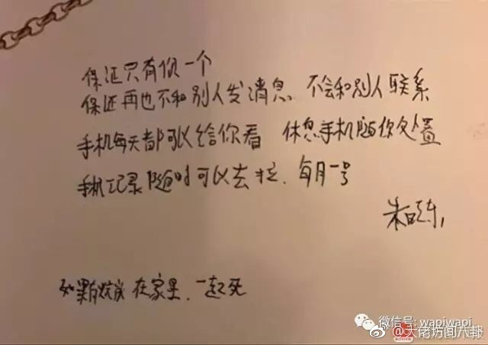

在2017年11月29日的庭审中，检方提到2015年年底两人领证前后，朱晓东便出轨一名婚前认识的女性，两人的婚外情持续半年。2016年6月被杨俪萍发现后，朱晓东发誓断绝关系、写下保证书。可过了不到一个月，朱晓东却又出轨另一名女性，两人关系一直维系到他自首。

根据朱晓东对警方的供述，他和杨俪萍曾于2016年8月25日去民政局办理离婚。但中途由于杨俪萍以死相拒，并表示如果离婚，她就自杀，最终没有离成。

杨俪萍的新浪微博签名是：外表S的M属性。虽然有人分析S是淑女，M指男人，但也有网友认为她说的是两性关系中受虐狂(M)和施虐狂(S)。有M倾向的杨俪萍遇到了爱扮酷的假S，两人相处的形式最终演变成日常生活的不平等。

据杨俪萍大表姐透露，杨俪萍屡次为朱晓东偿还欠下的卡债，每次以万元计。她会攒几个月的工资给朱晓东买一块5000多元的手表。而朱晓东送的一支润唇膏或一只手机壳，甚至连他的控制欲，都能让她满心欢喜，从中感受到爱意。

布局

朱晓东自首后，向公安供称，他于10月18日晚上杀死妻子是出于家庭纠纷中的一时冲动。他和杨俪萍于10月15日一起去杭州旅行，但由于没有订到满意的酒店(此前说法是没有买到高铁票)，导致两人矛盾。10月18日一早起床后两人再次为此事争吵，朱晓东为了让杨俪萍不要再说，紧紧掐住她的脖子五分钟。

根据朱母对《法制日报》“看法新闻”栏目的自述，朱方律师曾问过朱晓东为何不施救。朱晓东说“想过打电话救”，但后来“看到杨俪萍不动了，小便也失禁了，就继续看了她三个小时，然后把她放进了冰柜”。

在11月29日的庭审中，检方提供了更多的细节。朱晓东在处理完尸体后，出去转了一圈，回来把整张床垫丢到了小区垃圾房。

在庭审中，检方出示了朱晓东在2016年10月17日早上10点从杨俪萍的支付宝中转走3万元的证据。鉴于朱晓东此前交代，这些转钱举动都是在杀人后完成，朱晓东不得不当庭改口称，他无法确认杀人时间。

尽管朱晓东把作案动机描述为家庭纠纷引起的激情杀人，但杨俪萍遗留在社交网络中的种种痕迹，以及旁人揭露的细节，却拼凑出另一个现实——一个与朱晓东的口供相去甚远的现实。

根据警方调取的购买记录，就在朱晓东和杨俪萍去民政局离婚未果的两天后，辗转难眠的朱晓东在凌晨两点在京东下单，买了《物种起源》、《死亡哲学》等社科书籍，寄到其父亲家中。其中一本《死亡解剖台》吸引了杨俪萍方律师樊顒的注意。

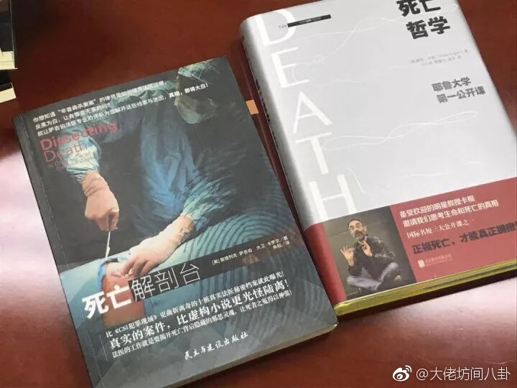

樊顒律师在《死亡解剖台》中找到一个案例，凶手先将尸体藏在冰库，后在天气炎热时把尸体抛在野外，让它迅速解冻，变成无名野尸。这么做的目的，“一是除去尸体上所有可能被追查出来的线索;二是等到他所弃置的尸体被发现，法医已无法断定死者的死亡时间。”

樊顒律师相信，正是这本书为朱晓东提供了冰柜藏尸的灵感。此后，朱晓东一系列看似浓情蜜意的行为，其实都是为了实行书中的计划而做的铺垫。

在八月底、九月初的某一天，朱晓东突然告诉杨俪萍，他将升职去香港工作，月薪涨到了两万元。作为玛莎百货的陈列员，朱晓东本来月薪五千多。

9月4日那天，之前一直不愿意洗文身的朱晓东，和杨俪萍一起来到“大辉刺青”工作室。根据文身师Jack的回忆，朱晓东希望在手臂上纹上“蛇”的图案，以覆盖此前的文身。

Jack结合客人对内容和风格的需求，作了一些推荐，朱晓东从中选择美杜莎。美杜莎是希腊神话中的女妖，因受到雅典娜的惩罚而长了满头蛇发。同一天，杨俪萍则在左肩上纹了一对和偶像Miyavi文身相似的翅膀。

此前有媒体报道，两人当时没有交流，似乎有矛盾。Jack否认了这个说法。他纠正道：“两个人只是话不多而已。女孩子性格文静，很喜欢我家的猫狗，一直在楼下逗它们。”

当天晚上，杨俪萍发了张左肩新文身的照片，并配文：“30了，过得还算循规蹈矩，也没做过什么重大抉择，越大越害怕改变，希望之后一切安好。”

这次文身对于这对夫妻必定有着不同的意义。杨俪萍的那对翅膀，代表了她对新生活的期待。当时，她应该已经决定了放弃工作和家乡，陪朱晓东前往香港，只是内心对自己的抉择依然有些忐忑。

没人知道朱晓东为何在这时突然决定覆盖A的名字。樊顒律师则在庭审中辩道，在身上文上妖魔美杜莎，正是代表朱晓东内心的转变，从尚有一丝人性蜕变为完全冷血的恶魔。

朱晓东手臂上的蛇和杨俪萍肩膀上的翅膀，最终成了两人关系的隐喻。

9月14日，杨俪萍在朱晓东的陪伴下到学校提交了辞呈。杨俪萍是晋元小学最优秀的语文老师之一。一向器重她的骆校长不舍得她离开，在事后找她单独谈话，告诉她：“如果哪天你在外面过得不好了，只要我在这个学校一天，你随时可以回来。”不善表达情感的杨俪萍坐在校长办公室默默流泪。当天晚上，她在新浪微博上更新了一条：“我爱校长大人。”

9月16日，朱晓东在杨俪萍的陪伴下回到文身工作室，完成了上次因时间关系未完成的美杜莎。Jack让朱晓东日后再来修补一些文身细节，但朱晓东再也没有回去。

在那段日子里，杨俪萍忙于迎接丈夫制造的一个又一个惊喜，对身后慢慢接近的危险毫无觉察。

9月19日晚，杨俪萍发了一条配有5张葡萄酒、牛排、海鲜大餐照片的朋友圈，并写道：“最近在办离职，老公对我各种好，我有点恐慌……吃了顿大餐然后问我要不要买衣服……黑人问号。”但她此条朋友圈屏蔽了所有家人。

对下面朋友的评论，她回复道：“他升职了，叫我表(别)干了，太切(吃)力。”有朋友问她不上班在家做什么，她答：“料理家里一切。”

那阵子，杨俪萍还曾私下里告诉某些同学，两个人在一起比什么都重要;到了香港后，她可以业余替孩子补课，补贴家用。

几天后，经常手头拮据的朱晓东突然为她购买一部新的iphone 7 plus。

不久以后，朱晓东又从京东网上订了一只大冰柜放在阳台上，并为此处理掉了一部分心爱的宠物。对于已经有了一只冰箱的35平米一室户来说，这只大冰柜在空间上无疑太奢侈了。但朱晓东最初对其母亲的解释是，既然杨俪萍喜欢吃牛羊肉，不如多存放一些在那里。相信他也是用这番说辞，让杨俪萍深受感动。

杨俪萍或许到最后一刻都不知道，她期待的“新生活”并不存在。朱晓东向她虚构了那份前景光明的工作。事实上，随着玛莎百货经营不善撤出中国，所有员工都将在2016年年底前被逐步遣散。就在杨俪萍去学校辞职一周后，9月20日，朱晓东也悄悄辞职了。

这个突兀的大冰柜最后成了盛载杨俪萍尸体的容器，让朱晓东把末日狂欢延长了三个月。朱晓东抓紧时间享受起自己“梦寐以求”的生活。11月28日29周岁生日当晚，他和一个吃货群的女群主在约会中度过。他带她去了外滩3号的一家高级餐厅，两人吃饭花费5000。

同时，他服用大量壮阳物，用妻子的身份证与多名女性在五星级酒店开房。他愿意交代姓名的就有四名，其中还有与两名女子同时开房的记录。

在杨俪萍去世后，与杨俪萍生前感情极深的大表姐接管了表妹的微博 "Melody_lovelife382”，用于更新案件进展。她几乎检查和验证了网友提供的每一条线索。在我与她的长谈中，她指出，杨家人认为A是此案的另一个关键人物。

根据杨俪萍家属得到的可靠消息，早在2016年7月，朱晓东刚结束上一段婚外情时，就接近上海女大学生J，并于8月1日，以“离异”的身份和“谈朋友”的名义，与J确立“恋爱”关系。

当J被找到警局做笔录时，她无意中揭开了朱晓东心底深处的秘密。

据J回忆，朱晓东9月辞职后说自己要去旅游一段时间。可10月24日那天，朱晓东在朋友圈上传了一张在韩国吃饭的照片，桌上出现一个女人的手。J遂质问朱晓东这人是谁。朱晓东不愿回答。两人不欢而散，互删好友。

朱晓东曾向警方供称，他于10月24日左右离境前往韩国旅游。但J的证词却揭露出，他可能是与一名女性同游韩国。朱晓东在口供中交代的其他女性有名有姓。唯独对这个女人，他缄口不谈。

与此同时，杨俪萍家人从越来越多的线索中发现了A和朱晓东的过往以及她在案发后一系列“巧合”的举动。10月18日，也是朱晓东供述杀人的当天，A点赞了一条去西藏旅游的心灵鸡汤的新浪微博。同一天，根据她朋友的新浪微博，他们本来约好吃饭，A临时爽约。之后，她反常地停止更新新浪微博一个月，直到11月20日才恢复。

2017年2月1日，朱晓东在自首前夜删光了自己所有的微博，而A也是在同一天删光以前的内容，并注销了这个账户，重新注册。但直至发稿，账号为Axxxx77的微信头像依然是A和朱晓东的贴脸合影，并打着两人的名字Red &A。至于这个微信号是否还在使用尚不确定。

杨俪萍家属提交资料，请求检方核查A的出入境记录以及机场监控。虽然朱晓东的机场监控中显示他一人前往韩国，但杨俪萍大表姐表示：“一种可能，A不知情，她也是受害者;另一种可能，她知情，所以为了避嫌，才刻意分开出入境。”

杀妻后的106天内，朱晓东的私欲终于得到了满足。2016年12月29日，他的朋友圈定位无锡Saga酒吧。他发了迷离光束和一杯鸡尾酒的照片，配文：“人生若只是初见”，以及一句“无锡真好”。

2016年的最后一天，也是朱晓东和杨俪萍结婚一周年纪念日，朱晓东和被他哄回身边的J，在上海小南国花园酒店开房、共度跨年。

揭穿

2017年2月1日下午6点，杨俪萍大表姐和杨母在饭店楼下的莉莲面包房买蛋糕，其余人已经到包房了。当天是杨父六十大寿，一起吃晚饭的约15人。

她们挑选了一个带麻将“发”牌、富有喜感的奶油蛋糕，刚踏进包房，就听见有人说：“出事了，出事了，这饭不能吃了!”大表姐心中一惊，手上的蛋糕摔落在地，砸得稀烂。

2月1日一整个白天，杨家人都试图联系杨俪萍和朱晓东。但两个人的手机，一个停机，一个关机。他们以为因为月初欠费，替两人充值，可依然关机。发去的微信和消息都没有回复。杨母生气了，发微信给女儿：“你再不来就是不孝了。”

杨俪萍表哥找人，把电话打到了朱母手机上，朱母这才在电话里说：“你们来警局一趟吧。俪萍可能没了。”

杨家人把老人哄回家，其余人打了几部出租车，直奔广中路派出所。

“我们一路过去，浑身发抖，一直在抖。”杨俪萍大表姐回忆那一刻，依然感觉痛苦。

到了派出所，他们还抱有一线希望，想着也许出车祸了?也许打架了?也许在医院手术?可警察却说：“人已经没了三个月了。”听完这一句，杨母崩溃，躺在地上嚎啕大哭。

警察说，朱晓东认罪了，说人是他杀的，但是一直在改口供，前后对不上，所以警方想问问杨家人时间节点，缩小范围。

杨父强忍着痛苦录完口供后，才防线崩塌，开始痛哭。当晚他在被窝里偷偷哭了几个小时。从此，他每晚失眠，必须借助酒精才能入睡，而清醒时便心如刀割。

2月1日朱晓东那一方又发生了什么?根据朱母对《法制日报》的自述：当天她本来打算下午三点去参加杨父的生日宴，却在一点时接到儿子发来的微信，让她赶快去404室。朱母给儿子打电话，但儿子的手机停机，于是她打给朱父，让他先去，因为他们“住一个小区，离得近”。

“刚进门，他就让我坐下。”朱妈妈说，她问儿子到底什么事情，儿子告诉她，杨俪萍死了，朱妈妈一下子就愣了，“怎么回事?”“被我掐死的。”朱晓东告诉妈妈。‘啪’的一声，听到这里，朱妈妈手里拿着的围巾掉到了地上，这是她为当天的聚会特意去给亲家母买的礼物。

随后，朱父母把他带去虹口公安分局自首。他们出发前，邻居曾看到三人站在28号楼下小声商议。

在朱晓东自首后，杨家人再回头看，朱晓东为了延长“享受人生”，细心地维护着骗局。在17日作案当晚，他上网购买一个高档摄像探头，正对阳台上的冰柜。只要任何人在靠近冰柜的区域活动，摄像头就给朱晓东的手机报警，并把视频和图片发给他。樊顒律师提出假设，如果有人发现了冰柜中的秘密，是不是可能会成为第二个杨俪萍?

为了不让借款挥霍一事提前暴露，朱晓东每个月准时还掉最低还款额后，继续再借，所以债主在他被捕以前从未催过款。

樊顒律师推测，案发时刚巧冬天。如果能侥幸蒙混过2017年2月1日杨父的大寿，朱晓东可能会继续藏尸，直到春夏之交。依照《死亡解剖台》中的案例，只要在炎热天气中把冰冻过的尸体抛弃野外，让其迅速腐败，法医将无法辨别尸体身份和死亡时间。此后，哪怕他报妻子失踪，可能杨俪萍家人也难以把这具野外女尸与女儿联系起来。

为了混淆杨俪萍真正的死亡时间，朱晓东使用杨俪萍身份证开房，也是为了制造她尚在人世的假象。同时，在这106天里，他不仅及时回复杨俪萍家人、朋友的消息，还精心伪造了杨俪萍的朋友圈。他甚至可能把他和其他女子约会的照片，用作伪造的素材。

10月31日万圣节那天，他用杨俪萍微信发了上海迪斯尼乐园和玩偶等三张照片，配文：“万圣节吗?”

11月21日，在杨俪萍生日前一天，他在她的朋友圈上传了KTV过生日的现场。不仅点了大份果盘，还有双份饮料、两瓶纯净水和两个话筒。

但杨家人仔细琢磨，朱晓东的谎言并不那么圆满。譬如，才买一个多月的iphone 7 plus，哪怕听筒坏了，也是可以去苹果店换新的。再譬如，杨俪萍从不使用“东”和“妈咪”的称呼。

杨俪萍的父母是青梅竹马，杨俪萍是他们唯一的孩子。

被藏在冰柜中三个多月才被发现的女儿，由于长期处于零下三十度的低温中已面目全非。她全身呈黑紫色，皮肤干裂，轻轻一碰就脱落，身形蜷曲，十分瘦小。正因为尸体太过悲惨，就连杨俪萍的家人们都是托了关系，才被允许在殡仪馆见上最后一面。

“我经常做菜所以知道，人和动物一样，掐死后如果没有把血放掉，血会留在身体中直到红得发紫。”杨父压抑着情绪，道，“当时看了，我们都无法接受。”

追思会上，为了避免给来客带来太大的心理冲击，他们用白纱巾遮住她的脸庞，白玫瑰盖住她的四肢。代为出现的，是杨俪萍在大学时一张青春健康的照片。

追思会时杨俪萍的母亲一度痛哭瘫倒在地，需要在旁人的搀扶下才能行走。

从得知女儿去世的噩耗至今，已经九个月了。尽管两人憔悴的眼袋和面颊显示内心的煎熬，但他们在接受采访时的叙述客观且平静，更没有夹杂一句脏话和诅咒。

老公房隔音效果不佳。但无论16号晚上还是17号早上，404室的左邻右舍和楼上邻居均不记得曾听到过任何争吵声或者可疑的搏斗声。

“如果他是在我女儿睡着的时候下手的，那真是……”杨俪萍的母亲说到这里，身体有一些颤抖，没有再说下去。

杨父是上海火车站的铁路民警，明年将退休。自从女儿遇害后，从不使用过微信和微博的他，新开了账号，扮演起侦探的角色。他想知道的答案包括：在女儿最后的生命中发生了什么?朱晓东为什么要骗她去香港升职?又为什么动了杀机?

在朋友和网友们的帮助下，杨父挖掘了许多案件细节，也提出不少疑点。

据朱晓东向警方交代，2017年1月31日的23点，也就是他自首的前一天深夜，他把两人手机和身份证扔到了距离家一公里远的苏州河支流中。此外，朱晓东对警方交代，他曾在阳台晾衣架上自杀，但因为铁架断了，没有成功。自杀时间他先供述2017年1月31日，后改为2017年2月1日清晨。

但杨父通过私下调查发现，从1月31日晚上10：11起，朱晓东的游戏ID“神小兜兜兜”就开始上线玩“王者荣耀”游戏，一直玩到2月1日凌晨4：15。樊顒律师在法庭上指出，笃定地打了通宵的游戏，中途还跑出去毁灭最重要证据的朱晓东，真的有悔意想自杀吗?

朱晓东在杀害杨俪萍后，从杨俪萍的支付宝转给自己3万，工资卡转给自己4万多，盗刷信用卡十多万，并分别以自己和杨俪萍的名义办了多笔小额贷款。朱晓东拒绝了免费的援助律师，另行聘请了辩护律师。杨家人质疑，家境拮据且无业无存款的朱晓东可能在挥霍的同时留了一手，挪用了女儿的遗产为自己支付律师费用。

2017年11月29日，上海市第二人民法院对本案公开审理。在4小时的庭审中，双方主要就“是预谋杀人还是激情犯罪”，“在家属劝说下投案是否属于自首”，以及“被告是否可以从轻或者减轻处罚”三点进行辩论。在最后，审判长问朱晓东还有什么想说的吗。朱晓东拿出一张写好的条想读，审判长却让他放下纸条，说他想说的。朱晓东以极低的冷静的声音说道：“如果可以选择，我愿意用自己的生命换回杨俪萍的生命。”​​​​